**多媒體程式設計-期中專案進度報告**

**組別: 第六組**

1. **組員名單(學號與姓名):**

10744102吳雨臻 10744121曾雅珊 10744145古珮樺 10744154陳品孜

1. **期中專案主題說明**

藉由資管系女籃成員簡介、平日練習狀況及校內外比賽的佳績等方面去行銷資管系女籃，以吸引更多人參加。

1. **組員工作分配**

書面報告：雅珊、珮樺

影片剪輯：雅珊、珮樺

網站版面構思：雨臻、品孜

期中專案進度報告：雨臻、品孜

網站製作：雅珊、珮樺、雨臻、品孜

1. **網頁排版示意圖 (至少2個頁面: 首頁與另一個頁面)**

(請使用工具繪製<https://balsamiq.com/>, 可搜尋網路上的教學)

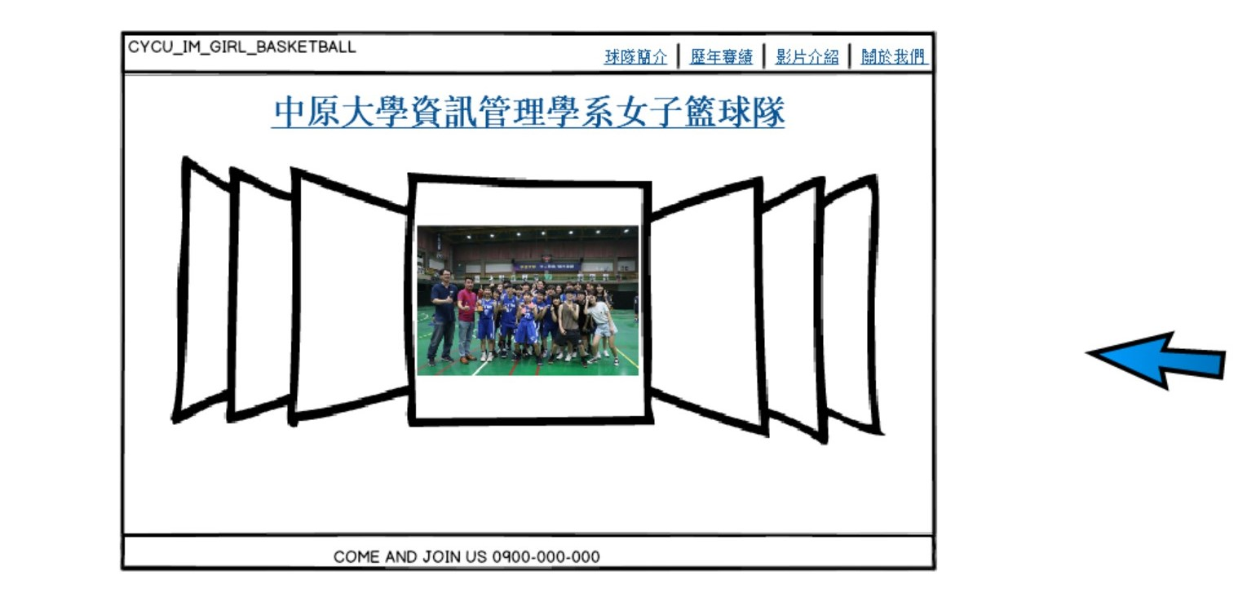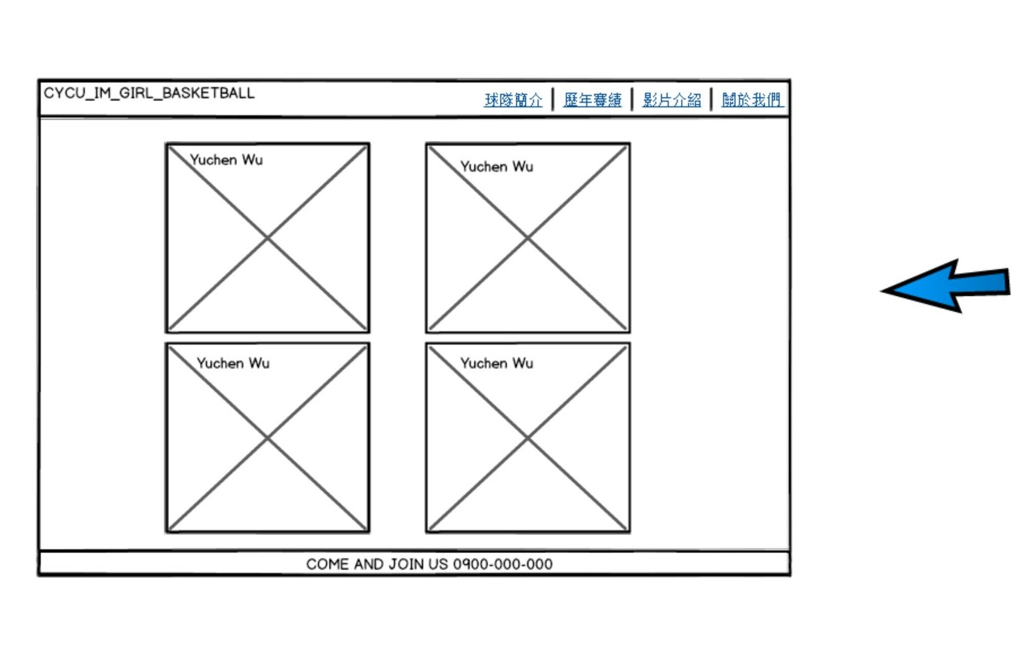

1. **網站架構圖 (樹狀架構)**

